|  |  |
| --- | --- |
| NA01441_ | 2016Ежемесячная газета для детей и родителей |

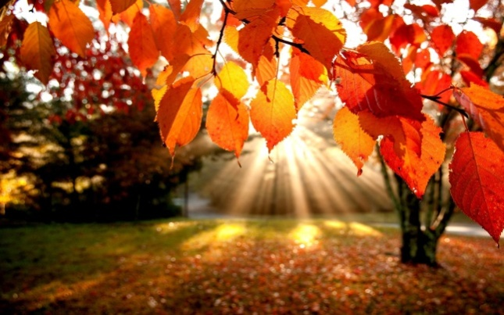**А. Балонский**  
**В ЛЕСУ**  
Кружат листья над дорожкой.  
Лес прозрачен и багрян…  
Хорошо бродить с лукошком  
Вдоль опушек и полян!

Мы идём, и под ногами  
Слышен шорох золотой.  
Пахнет влажными грибами,  
Пахнет свежестью лесной.

И за дымкою туманной  
Вдалеке блестит река.  
Расстелила на полянах  
Осень жёлтые шелка.

Через хвою луч весёлый  
В чащу ельника проник.  
Хорошо у влажных ёлок  
Снять упругий боровик!

На буграх красавцы клёны  
Алым вспыхнули огнём…  
Сколько рыжиков, опёнок  
За день в роще наберём!

По лесам гуляет осень.  
Краше этой нет поры…  
И в лукошках мы уносим  
Леса щедрые дары.

И снова здравствуйте! Мы расскажем вам о событиях, которые прошли у нас в МДОУ «Детский сад» №26 в октябре месяце.

Для детей праздники - это веселье и огромное счастье. А мы взрослые – родители и педагоги ДОУ помогаем нашим детям создавать и участвовать в праздниках.

Осень мы называем «унылой порой»…А наши ребята радуются опавшим с деревьев ярким листьям, и осеннему дождику.

Очень любят дошколята осенние развлечения в детском саду. На праздниках всегда много песен, танцев, стихов, аттракционов, конкурсов и игр. Участвуют все и дети и педагоги.

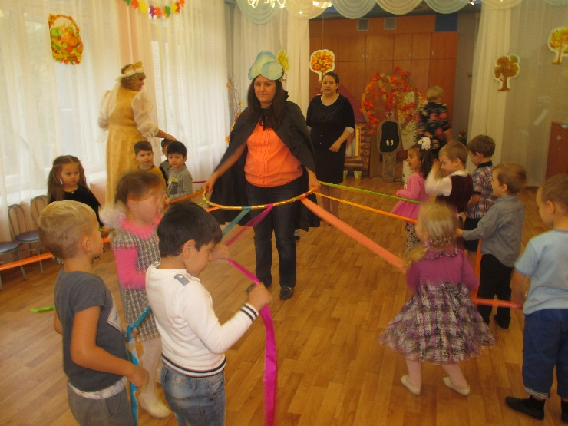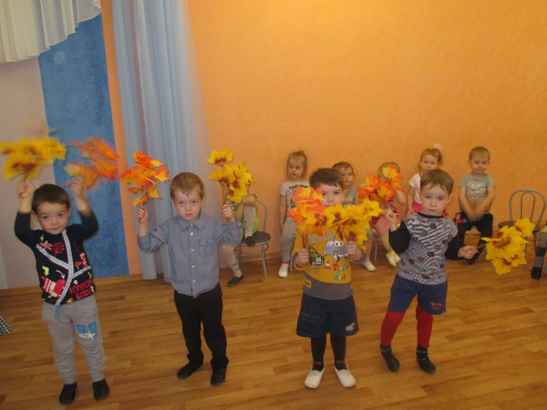

В нашем детском саду прошёл праздник для детей «Золотая Осень».Там они пели песни, читали стихи, танцевали, играли в игры и смотрели сказку «Репка». Детям очень понравилось развлечение они с удовольствием пели, танцевали и играли.

